
Токтогул атындагы №1 жалпы орто билим берүү мектебинин
Укук бузуучулук жана кылмыштуулуктун алдын алуу боюнча түзүлгөн план

Мектептин миссиясы:
Жашоодо өз ордун таба билген, ар тараптуу өнүккөн инсанды тарбиялоо.

2024 – 2025 – окуу жылы

“Бекитемин”
Мектептин директору: ___________ Тагаева Р.А.

«Өспүрүмдөр арасындагы укук бузууларды жана кылмыштуулуктун алдын алуу» боюнча түзүлгөн иш план.

№ | Аткарылуучу иштин мазмуну | Мөөнөтү | Ресурстар | Күтүлүүчү натыйжалар
1 | Кылмыштуулуктун алдын алуу боюнча «Алдын алуу кеңешин» түзүү боюнча буйруктун негизинде иш план түзүү | Сентябрь | Буйруктар, иш чаралар | Буйруктун аткарылышы колго алынат
2 | Класстын социалдык паспортун түзүү | Сентябрь | Социалдык паспорт | Окуучулардын социалдык абалы аныкталат
3 | Кылмыштуулуктун алдын алуу боюнча ата-энелер, жашы жете электер арасында түшүндүрүү иштерин жүргүзүү | Ар дайым | Иш пландар | Кылмыштуулуктун алдын алуучу иш чаралар жүргүзүлөт
4 | Тарбиясы оор, кароосуз калган окуучулардын тизмесин тактоо жана аларга түшүндүрүү иштерин жүргүзүү. | Октябрь | Тизмелер, пландар | Кароосуз калган жана тарбиясы оор балдар менен иш жүргүзүлөт
5 | «Сен жана сенин укугуң» тегерек стол | Октябрь | Тегерек столдун планы | Балдар укуктары жана милдеттери жөнүндө маалымат алышат
6 | «Биз мектеп рекетчилигине каршыбыз» акция, диспут сабак | Ноябрь | Диспуттун планы | Укук бузуулардын алдын алуучу иштер жүргузүлөт
7 | Жолдо жүрүүнүн эрежелери менен иштөөчү ички иштер бөлүмүнүн кызматкерлери менен бирге рейд уюштуруу жана жыйынтыгын чыгаруу | Убагында | Рейд жүргүзүүнүн графиги | Рейд уюштурулуп, түшүндурүү иштери жүргүзүлөт
8 | «Тамекинин зындуулугу» тарбиялык сабак | Декабрь | Сабактын иштелмеси | Тарбиялык сабак өткөрүлөт, балдарга түшүнүк берилет
9 | Мектептен сырткаркы убактагы окуучулардын жүрүм туруму тууралуу | Ар дайым | Докладдар | Окуучулардын жүрүм туруму көзөмөлгө алынат
10 | ЖӨИнин кызматкери менен жолугушууларды уюштуруу | График боюнча | Такталган график | Жолугушуулар өтөт
11 | «Өспүрүмдөр кылмыштуулукка каршы» аттуу коомчулуктун өкүлдөрүнүн, айыл имамы, ЖӨИнин кызматкери, ФАП кызматкерлери, ата – энелердин катышуусунда тегерек стол уюштуруу | Январь | Сабактын иштелмеси | Кылмыштуулуктун жана укук бузуучулук боюнча түшүнүшөт, коомчулуктун көңүлүн өспүрүмдөрдүн тарбиясына буруу каралат
12 | Тарбиясы оор, кароосуз калган окуучулар арасында иш жүргүзүү | Ар дайым | Социалдык паспорт | Түшүндүрүү иштери жүргузүлөт, ата энелер менен сүйлөшүүлөр жүрөт
13 | «Баңгилик жана аракечтик деген эмне» ФАП кызматкерлери жана ЖӨИнин кызматкерлери менен биргеликте талкуу уюштуруу | Февраль | Жолугушуунун планы | Баңгилик жана аракечтиктин зыяндуулугу тууралуу маалымат берилип, алдын алуу иш чаралар жургүзүлөт
14 | «Улууга урмат, кичүүгө ызаат» кереге гезиттер сынагын уюштуруу | Март | Кереге гезиттер | Үлгүлүү жүрүм турумга үндөгөн лозунгдар, кереге гезиттер чыгарылат
15 | Тентек, же ар кандай адепсиз ишке жөндөмдүү, сабакты көп калтырган окуучулар менен иш алып баруу. Үйлөрүнө рейддерди жургузуу .Ата-энелери менен иш алып баруу | Дайыма | Көзөмөл дептерлер,  рейд, ата-эне менен байланыш дептерлер, келишим,  тил каттар | Тентек балдар адептүүлүккө тарбияланат, сабакты көп калтырбай калат, ата-энелер менен байланыш түзүлөт
16 | Маданий массалык спорттук иш чаралар аркылуу “Кылмыштуулукту болтурбайбыз” ураанынын алдында “Мыкты спорттук класс” мелдешине катышуу | Май | Спорттук инвентарлар,  иш-чаралардын планы | Спорттук иш чаралар өткөрүлөт. Окуучулар бош убактыларында спорт менен машыгуу адатка айланат

Соцпедагог: Субаналиева Г.К.

“Өспүрүмдөр кылмышка каршы” тегерек стол

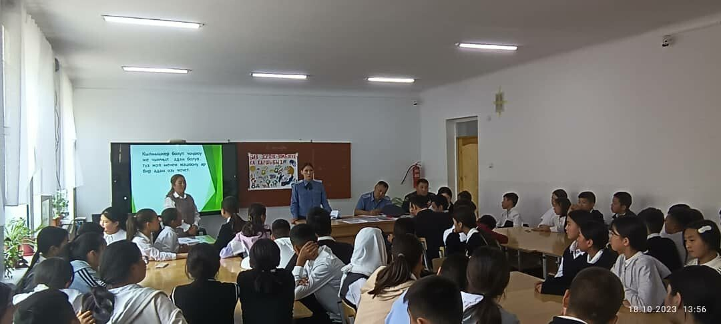

Токтогул атындагы N 1мектеп- гимназиясынын социалдык педагогу Субаналиева Гульшан Кутманалиевна 8-класстарынын окуучуларына кылмыштуулуктун жана зордук-зомбулуктун алдын алуу максатында " Кылмыштуулук эмнеден башталат?" деген темада семинар өттү.Семинарга ШИИБнүн Коомдук коопсуздук кызматынын башчысы милициянын капитаны Кадыров Келдибек Камчыбекович, ЖЖЭИ боюнча улук аймактык инспектору милициянын лейтенанты А.К. Кумарбекова, МАЫӨнун аймактык тескөөчүсү милициянын лейтенанты Н.Б Орозбаев келип катышышты. Окуучулар алгач 3 топко бөлүнүшүп, “кылмыштуулук” деген сөздү чечмелөө менен башталып, ал жөнундө кеңири түшүнүк берилди. Кылмыштуулук тууралуу окуя мисалга алынып, окуя бөлүктөргө бөлүнүп суроо-жооп ирээтинде топторго берилип окуучулар активдүү катышып жоопторго катышып жатышты.
. Ошондой эле кылмыштуулуктун алдын алуу

Ар бирибиз кылмыштуулуктун акыры – жаза менен бүтөрүн унутпасак жакшы болор эле.
Сабагымдын акырында төмөндөгү улуу инсандардын учкул сөздөрү менен аяктагым келет жана үйгө тапшырмага “Кылмыштуулукту кантип алдын алуу керек” деген темада дилбаян жазып келгиле.

